UNIVERSITATEA TEHNICĂ A MOLDOVEI
FACULTATEA CALCULATOARE, INFORMATICĂ ȘI MICROELECTRONICĂ
DEPARTAMENTUL INGINERIA SOFTWARE ȘI AUTOMATICĂ

Lucrare de laborator Nr. 8
Lucrarea A – GitHub, pas cu pas
Tehnici de programare

Realizat: | Martin Stanislav, st. gr. SI-262
Verificat: | ________________________

Chișinău, 2026

1. SARCINA LUCRĂRII DE LABORATOR
Scopul lucrării este însușirea operațiilor de bază Git și GitHub prin crearea și administrarea a două depozite publice. Exercițiul urmărește salvarea modificărilor într-un istoric local, sincronizarea cu un depozit la distanță și interpretarea stării fișierelor.
Conform fișei „Laboratorul 8, Lucrarea A. GitHub, pas cu pas”, sarcinile sunt: configurarea Git, crearea depozitului exercitiu-git pe GitHub, clonarea sa, realizarea de commit-uri, utilizarea push și pull, definirea fișierului .gitignore, studierea istoricului cu log și diff, anularea unei modificări cu restore și crearea depozitului exercitiu-2 pornind local cu git init.

2. NOȚIUNI TEORETICE
Git este un sistem de control al versiunilor care păstrează istoricul unui proiect. GitHub este un serviciu online pe care poate fi publicat un depozit Git. Un commit reprezintă o versiune salvată, iar ramura main este ramura principală folosită în acest exercițiu.
Operațiile esențiale utilizate în laborator sunt sintetizate în Tabelul 1.
Tabelul 1. Comenzi Git și rolul lor
Comandă | Rol
git clone | Copiază un repository de pe GitHub pe calculator.
git add / git commit | Pregătește fișierele și salvează o versiune locală.
git push / git pull | Trimite respectiv aduce modificările între calculator și GitHub.
git status / git log | Arată starea fișierelor și istoricul commit-urilor.
git diff / git restore | Compară modificările și reface ultima versiune salvată.
git init | Inițializează un depozit local nou.

3. DESFĂȘURAREA LUCRĂRII
Implementarea a fost realizată în Windows PowerShell, prin terminalul din Visual Studio Code, cu Git 2.56.0.windows.2. În continuare sunt prezentate capturile obținute pe parcursul exercițiilor. Pentru imprimare, acestea au fost transpuse în alb-negru, fără modificarea textului din ele.

3.1. A1–A2. Contul GitHub și configurarea Git
A fost utilizat un cont GitHub existent. Instalarea Git a fost verificată prin comanda git --version, după care au fost configurate identitatea autorului, ramura main și comportamentul comenzii pull.
Figura 1. Verificarea instalării Git cu git --version.
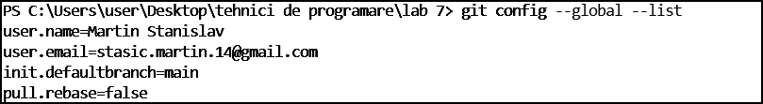
Figura 2. Verificarea setărilor globale prin git config --global --list.

3.2. A3. Crearea depozitului exercitiu-git
Pe GitHub a fost creat depozitul public exercitiu-git, cu descrierea exercițiilor și fișierul README.md inițial. Depozitul a fost creat pe ramura main.
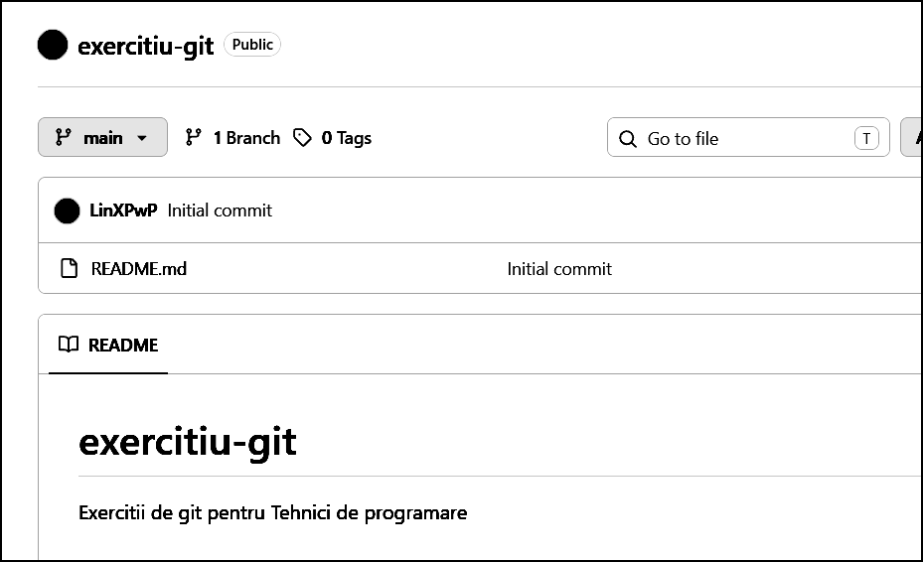
Figura 3. Depozitul public exercitiu-git după creare (captură din GitHub).

3.3. A4. Clonarea depozitului
Depozitul a fost clonat local cu git clone. După accesarea folderului exercitiu-git, comanda dir a afișat README.md, confirmând prezența fișierului inițial.
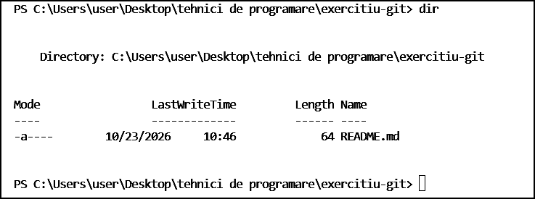
Figura 4. Verificarea fișierului README.md în depozitul clonat.

3.4. A5. Fișierul salut.py și primul commit
A fost creat fișierul salut.py, care afișează mesajul „Salut, GitHub!”. La prima verificare, comanda git status a fost executată din folderul părinte și a returnat eroarea „not a git repository”. După intrarea în folderul corect, Git a identificat fișierul nou.
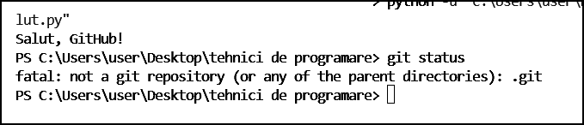
Figura 5. Eroarea apărută la rularea git status în afara depozitului.
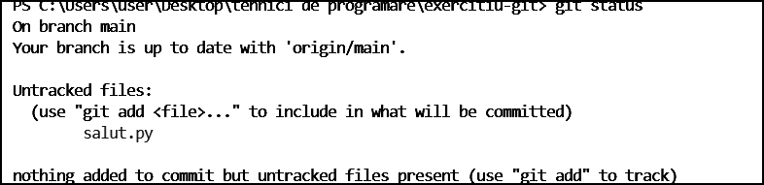
Figura 6. Fișierul salut.py afișat ca Untracked files.
Fișierul a fost adăugat cu git add salut.py și salvat prin commit-ul „Adaug salut.py” (identificator 9e24f82).
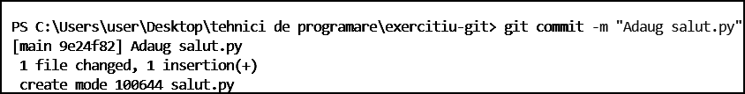
Figura 7. Primul commit local care include fișierul salut.py.

3.5. A6. Trimiterea modificărilor cu git push
Comanda git push a publicat commit-ul local în depozitul de pe GitHub. Mesajul terminalului confirmă actualizarea ramurii main de la 07e1266 la 9e24f82.
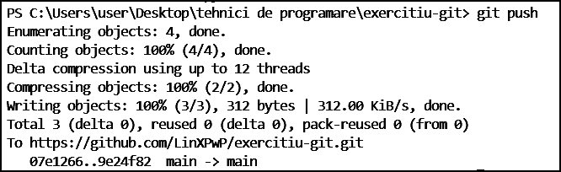
Figura 8. Publicarea primului commit în exercitiu-git.

3.6. A7. Preluarea unei modificări cu git pull
Fișierul README.md a fost editat direct în interfața GitHub, adăugând textul „Aici exersez git.”. Ulterior, comanda git pull a preluat schimbarea prin fast-forward. Conținutul verificat local prin type README.md include noul rând.
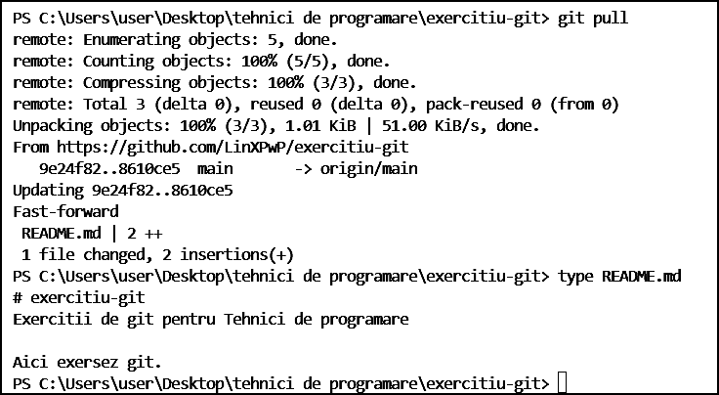
Figura 9. Actualizarea locală a fișierului README.md prin git pull.

3.7. A8. Fișierul .gitignore
A fost creat un mediu virtual Python și un fișier .gitignore cu regulile .venv/ și __pycache__/. La verificarea stării, Git a afișat numai fișierul .gitignore ca element nou, ceea ce arată că folderul de mediu virtual nu era propus pentru commit.
Figura 10. Starea depozitului după crearea fișierului .gitignore.
Fișierul a fost salvat în commit-ul „Ignor mediul virtual”, apoi publicat pe GitHub cu git push (commit 2dcc1ca).
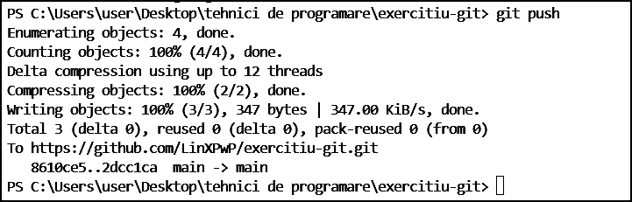
Figura 11. Încărcarea commit-ului care adaugă .gitignore.

3.8. A9. Istoricul și anularea modificărilor
Fișierul salut.py a fost modificat temporar prin adăugarea unei a doua instrucțiuni print. Comanda git diff a arătat linia nouă, iar git restore salut.py a anulat modificarea. Verificarea finală prin git status a afișat mesajul „nothing to commit, working tree clean”.
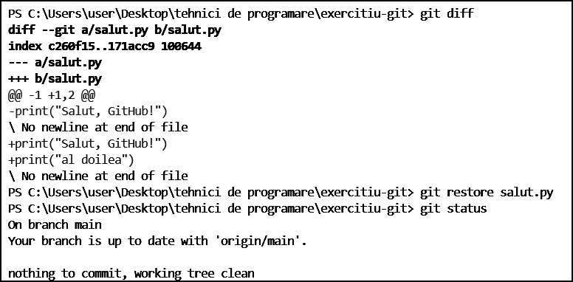
Figura 12. Vizualizarea diferențelor și revenirea la starea inițială.

3.9. A10. Al doilea depozit creat local
În folderul exercitiu-2 a fost executat git init pentru inițializarea unui depozit local independent de primul.
Figura 13. Inițializarea locală a depozitului exercitiu-2.
A fost creat fișierul README.md cu titlul „Al doilea depozit”, apoi înregistrat cu mesajul „Primul commit” (identificator cb684a8).
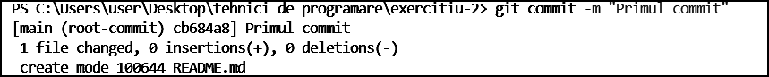
Figura 14. Primul commit din depozitul exercitiu-2.
După crearea pe GitHub a unui depozit gol, fără README inițial, a fost configurat remote-ul origin. Comanda git push -u origin main a transferat ramura main și a stabilit urmărirea origin/main.
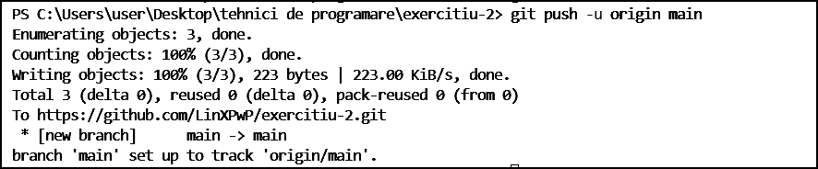
Figura 15. Încărcarea depozitului exercitiu-2 și configurarea origin/main.

4. VERIFICAREA REZULTATELOR
În urma etapelor realizate, ambele depozite au fost create și legate de contul GitHub LinXPwP. Pentru primul, terminalul confirmă încărcarea commit-urilor cu fișierul salut.py și .gitignore, precum și preluarea modificării din README.md. Pentru al doilea, terminalul confirmă publicarea ramurii main prin push -u.
Depozit | Rezultatul de verificat pe GitHub
exercitiu-git | Public; README.md, salut.py, .gitignore și cel puțin 4 commit-uri.
exercitiu-2 | Public; README.md și commit-ul local trimis pe ramura main.
Linkuri pentru predare:
https://github.com/LinXPwP/exercitiu-git
https://github.com/LinXPwP/exercitiu-2

5. DIFICULTĂȚI ÎNTÂLNITE
Pe parcursul lucrării a fost întâlnită eroarea „fatal: not a git repository”, deoarece git status fusese executată în folderul „tehnici de programare”, nu în folderul clonat exercitiu-git. Eroarea a fost corectată prin schimbarea directorului curent; următoarea verificare a afișat corect fișierul salut.py ca fișier neurmărit.
Exercițiul git diff / git restore a evidențiat diferența dintre o modificare nesalvată într-un commit și starea păstrată în istoricul Git. Revenirea a fost confirmată prin starea curată a depozitului.

6. CONCLUZII
În cadrul acestei lucrări au fost aplicate practic comenzile de bază Git pentru inițializare, clonare, urmărirea fișierelor și sincronizarea cu GitHub. A fost creat un depozit pornind de pe GitHub și un al doilea pornind de pe calculator. Au fost utilizate commit-uri pentru salvarea etapelor de lucru, push pentru publicarea acestora și pull pentru aducerea modificărilor din depozitul online.
Lucrarea a arătat importanța directorului curent în terminal, a fișierului .gitignore și a verificării schimbărilor înainte de commit. Istoricul versiunilor permite urmărirea și corectarea modificărilor, fiind util în dezvoltarea proiectelor software.

7. BIBLIOGRAFIE
1. Universitatea Tehnică a Moldovei, FCIM. Laboratorul 8, Lucrarea A – „GitHub, pas cu pas. Arsenalul sub lupă”, fișă de laborator, 2026.
2. GitHub: https://github.com/LinXPwP/exercitiu-git și https://github.com/LinXPwP/exercitiu-2 (depozite de exercițiu).

